캡스톤 설계1

(제안서)
(PULSE TOF 방식을 사용한 Lidar 설계)

교 수 | 임한상
조 장 | 김세강
조 원 | 김화평
 | 나연우

목 차
1. 목표 설정
2. 목표 설정 배경
3. 구성 요소
4. 소요 부품 및 예산 편성
5. 역할 분담
6. 추진 일정
7. 기대 효과

1. 목표설정

Pulsed TOF (time of flight) 기반의 lidar 수신부 설계

- 시스템 Requirement
Dynamic Range | 60dB
거리 범위 | 5.4m~117.9m
해상도(Range resolution) | ≤ 15 [mm] (100 ps walk)

2. 목표선정 배경
LiDAR(Light Detection and Ranging)는 빛을 이용하여 거리 측정을 수행하는 핵심 기술로, 자율주행, 로봇, 3D 매핑 등 다양한 분야에서 활용되고 있다. Pulsed Time-of-Flight (ToF) 방식은 짧은 시간 동안 강한 레이저 펄스를 발사하고, 물체에서 반사되어 돌아오는 시간을 측정하여 거리를 계산하는 방법이다. 이 Pulsed Time-of-Flight (TOF) 방식은 DR(dynamic range)가 넓고 구조가 단순하다는 장점 덕분에 LiDAR 시스템에서 널리 사용된다. 하지만, 수신 신호의 강도 변화에 따라 거리 측정 오차(Walk Error)가 발생할 수 있다는 문제가 존재한다.
Walk Error는 수신된 신호의 진폭 크기에 따라 검출되는 시간 차이가 발생하여 거리 측정 오차가 생기는 현상이다. 이는 주로 반사율이 다른 물체나 다양한 거리에서의 신호 세기 변화로 인해 발생한다. Walk Error가 존재할 경우 거리 측정 정확도 저하 문제가 발생할 수 있다. 따라서 Walk Error를 최소화하는 것은 LiDAR 시스템의 정확도와 신뢰성을 높이는 데 매우 중요하다. 본 캡스톤 설계에서는 Pulsed ToF 방식의 LiDAR에서 Walk Error를 최소화할 수 있는 라이다 수신부 설계를 목표로 한다.
- 시스템 Requirement 선정이유
- bandwidth 선정이유
수신수 설계시 고려해야 할 사향으로는 신호의 bandwidth, signal-to-noise ratio 그리고 dynamic range 등이 있다. 신호의 bandwidth는 pulse의 rise time에 따라 결정되는 값으로 이 캡스톤에서는 laser diode (qs-905-D1S3JT03U)와 APD (MTAPD-06-013)의 rise time은 각각 1.4ns와 0.6ns이다. 따라서 시스템의 rise time은 약 1ns이며 bandwidth는 약 350MHz이다.
- SNR 선정이유
SNR은 전류의 신호의 peak값을 input-referred noise로 나눈 것으로 시스템의 안정성을 위해 8-10 사이의 SNR을 요구하므로 이 캡스톤에서는 10dB의 SNR으로 선정하였다.
- 거리 범위 선정이유
거리를 선정하기 앞서 APD의 전류를 고려하고 그에 맞게 거리를 선정하였다. APD의 전류는 pre-amplifier의 input noise density와 SNR을 고려하여 전류를 선정하였다. TIA부분인 OPA855의 noise RSS=231.4uVrms이므로 SNR이 10dB를 만족할 수 있는 TIA의 최소 voltage값을 3mV로 선정하였다. 그리고 dynamic range 60dB를 만족시키기 위해 Vout범위를 3mV-3V까지 선정하였다. 이는 TIA의 Vout범위에 만족한다. (opa855의 출력전압범위: 1.05V~4.1V, condition: Vst=5V, Vs-=0V) 그래서 $V_{TIAout}=I_{APD}×G_{TIA}$에 의하여 6uA~6mA로 정해지게 되고 그에 따라 수신수 Pr의 범위는 Iapd=Pr$×$Rapd에 의하여 110nW~110uW까지이므로 $P_{R}=\frac{{τ_{a}}^{2}P_{T}ρ_{t}A_{R}}{πR^{2}}$ 에 의하여 거리의 범위가 5.4m~117.9m (반사율: 0.4~1)로 정해진다.
- 해상도
차량용 pulsed TOF LIDAR 시스템에서 요구하는 시간 정밀도는 70ps정도를 요구한다. 이 캡스톤에서는 lidar에서 발생할 수 있는 work error를 최대 100ps로 선정해 최대한 차량용 pulsed TOF LIDAR 시스템 기준에 맞추었다. 이 기준으로 의하면 거리= $\frac{c⋅jitter}{2}$이기 때문에 우리가 목표로 하는 해상도는 15[mm]이하의 해상도를 갖는다.

3. 구성요소
1) 전체 블록도

Transmitter
Receiver

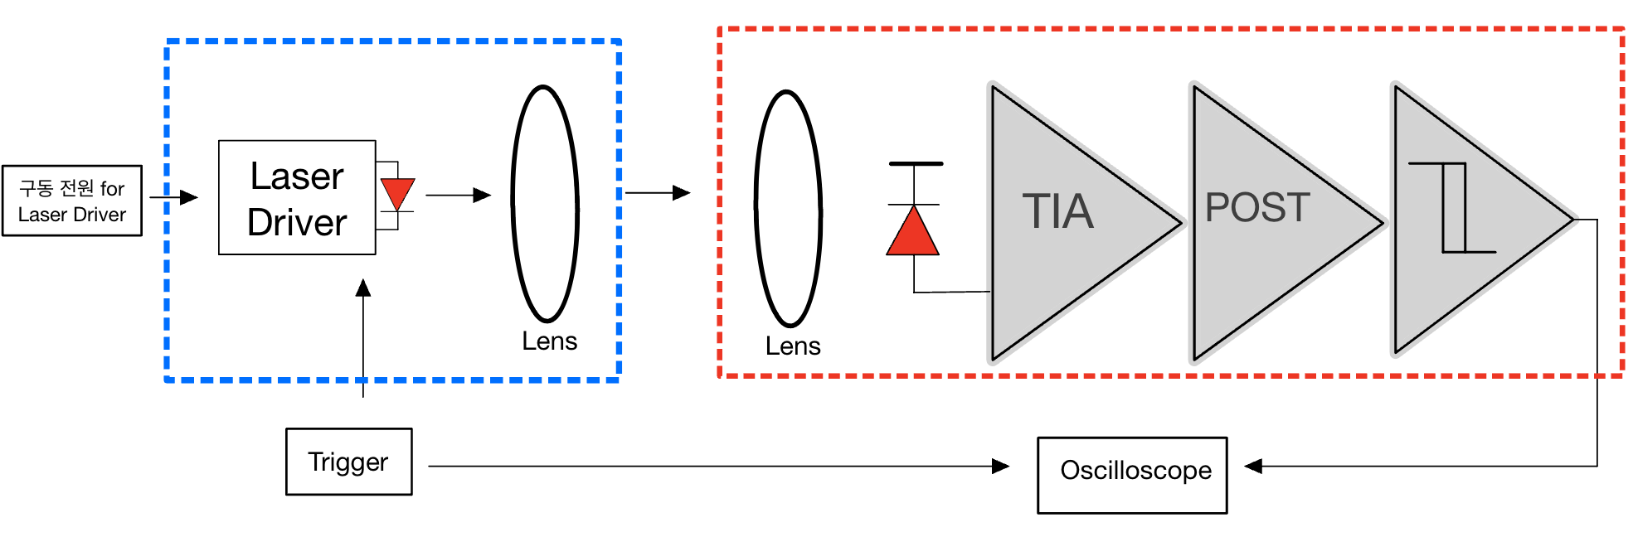
2) 세부 Stage
구체적으로 설계할 부분은 크게 APD, TIA, TD (Time discriminator) 세 부분으로 나눌 수 있다.
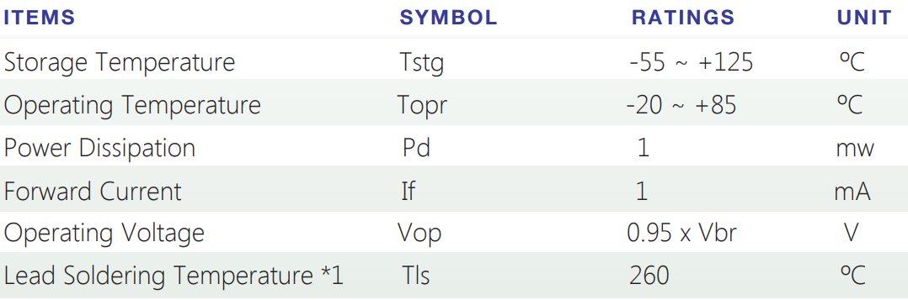

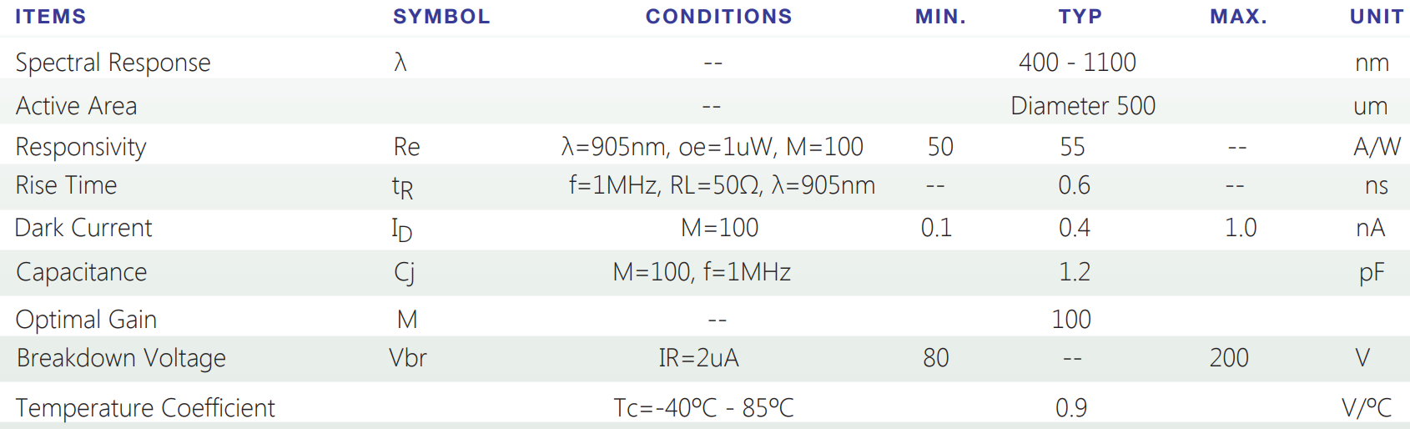
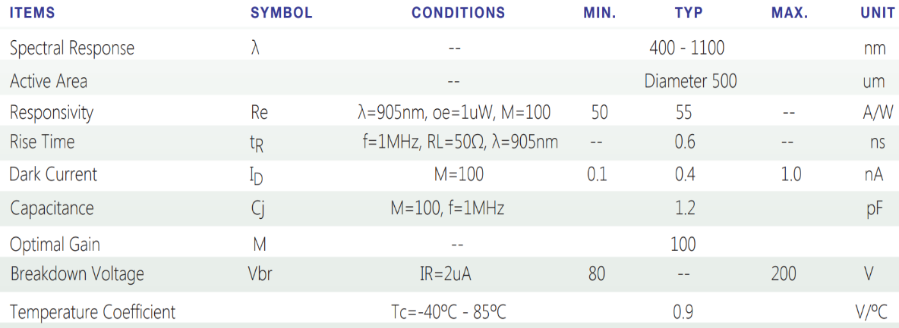
- APD: MTAPD-06-013
위의 표는 MTAPD-06-013의 Datasheet이다. APD는 매우 높은 전압 bias를 필요로 한다는 것을 알 수 있는데 외부에서 공급할 수 있는 전압의 크기는 한계가 있기 때문에 낮은 전압을 높은 전압으로 바꿔줄 수 있는 DC-DC Converter가 필요하다. 또한 전압이 조금만 흔들려도 APD의 Gain은 크게 바뀌어 신호가 왜곡될 수 있다. 외부 전압원의 자체적인 noise를 방지하기 위해 전원 regulator를 사용함으로써 일정한 전압을 공급하도록 한다. 한편 높은 전압 bias로 인해 큰 전류가 흐를 수 있기 때문에 과전류를 방지하는 회로가 따로 필요하다. 따라서 전원 regulator와 DC-DC Converter를 통해 안정적이면서 높은 bias를 공급하여 APD를 Driving한다.
- TIA
광신호를 APD가 수신하면 전류로 변환된다. TIA는 이를 전압 신호로 바꿔주는 역할을 한다. 하지만 출력 전압이 낮기 때문에 뒷 단에 연결될 load를 Driving하기에 부족하고 이는 신호 왜곡 등의 문제를 유발할 수 있다. 따라서 Buffer를 추가한다.

- TD (Time discriminator)
Laser로부터 수신된 신호는 Start Pulse, TIA단으로부터 출력된 신호는 Stop Pulse를 LED(Leading Edge Discriminator) 방식으로 생성한다.

4. 소요 부품 및 예산 편성

부품 | 기능 | 예산[원]
LM2940 | 레귤레이터/+전압 | 2800
LM2990 | 레귤레이터/-전압 | 2440
R12-150B | DC-DC 컨버터 | 80460
MTAPD-06-013 | APD | 66995
OPA855 | TIA | 6512
OPA277 | 연산 증폭기 | 3594
OPA695 | 연산 증폭기(광대역 전류 피드백) | 5092
TLV3604 | TD (Time discriminator) | 7747*2=15494
SMA Connector | RF 커넥터 | 4028
PCB 외주 |  | ~ 200000
합계 |  | ~ 387495
* 정확한 예산은 PCB 설계 단계에서 규격에 따라 정확히 정한다.
* 추가 예산은 개인 사비로 충당 예정

5. 역할 분담

 | 역할 세분화
김세강 | 1. 전체 적인 일정 조율 및 진행 사항 관리  2. TIA단, buffer단 설계 및 구현
김화평 | 1. 보고서 작성  2. 전원 regulator단, APD단 설계 및 구현
나연우 | 1. 소자 구매  2. Time discriminator 설계 및 구현

6. 추진일정

 |  | 1 | 2 | 3 | 4 | 5 | 6 | 7 | 8 | 9 | 10 | 11 | 12 | 13 | 14
주제 선정 및 제안서 작성
회로 | 전원 regulator 설계
 | APD 설계
 | TIA 설계
 | Buffer 설계
 | TD 설계
PCB | 전원 Regulator 설계
 | APD 설계
 | TIA 설계
중간보고서 작성
PCB | Buffer 설계
 | TD 설계
PCB 외주
PCB 납땜
최종 테스트 및 보고서 작성

7. 기대 효과
- 거리 측정 정확도를 향상시켜 신뢰할 수 있는 데이터 제공
- 다양한 환경에서도 일정한 성능 유지하여 실외 및 실내에서 모두 높은 정밀도 확보
- 자율주행, 로봇, 산업 자동화 등 다양한 분야에서 LiDAR의 활용성 증가
본 캡스톤 설계를 통해 개발된 수신부는 향후 다양한 응용 환경에서 보다 정확하고 안정적인 LiDAR 시스템 구현에 기여할 것이다.

